建设项目竣工环境保护验收整改报告

项目名称：上高县旷益新材料有限公司EPDM新材料生产线建设项目

建设单位： 上高县旷益新材料有限公司

编制单位： 南昌赣华环保技术有限公司

上高县旷益新材料有限公司EPDM新材料生产线建设项目竣工环境保护验收现场会于2024年1月20日在上高县旷益新材料有限公司召开，验收组经过现场检查，审阅有关档案资料，对照《建设项目竣工环境保护验收管理办法》，认为该项目还存在以下环保问题并提出整改要求。我公司高度重视此次整改工作，组织人力物力认真按照验收组提出的存在问题进行了整改，现将整改情况汇报如下：
一、存在的问题及整改要求
1、核实项目实际建设情况与环评及批复的变化（含原辅材料、产能、生产工艺设备和环保设施等），完善粉尘废气治理系统（布袋）和有机废气治理系统、危废暂存设施和总平面布置图。
2、完善环保设施标识和运行记录；加强职工环境保护和安全生产教育，防范泄露、火灾等突发事件，并定期开展风险应急演练。进一步加强环保设施日常运行维护和管理，严格执行各项环境管理制度，规范环保设施运行操作，确保污染物稳定、达标排放。
3、按照排污单位自行监测国家技术指南规定，对污染物开展自行监测，保存原始监测记录，并公布监测结果，主动接受社会监督，及时解决公众提出的环境问题。
二、整改措施
1、已核实项目实际建设情况与环评及批复的变化（含原辅材料、产能、生产工艺设备和环保设施等），见报告。
2、已完善废气治理措施
粉尘废气：根据验收整改意见，已完善粉尘废气治理措施建设，设置1台布袋除尘器。
有机废气：根据验收整改意见，已完善有机废气的收集处理，设置三级活性炭。
整改实施情况如下：
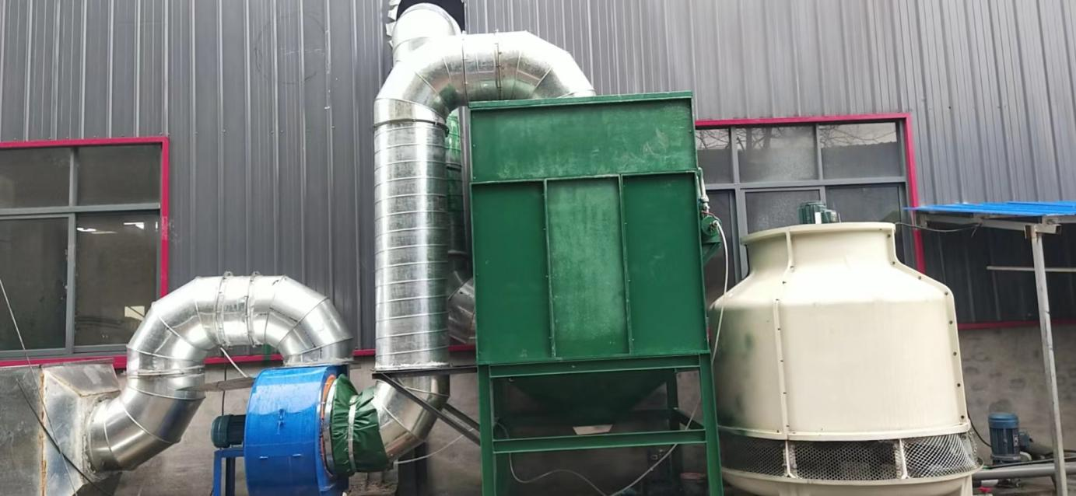
粉尘废气治理措施
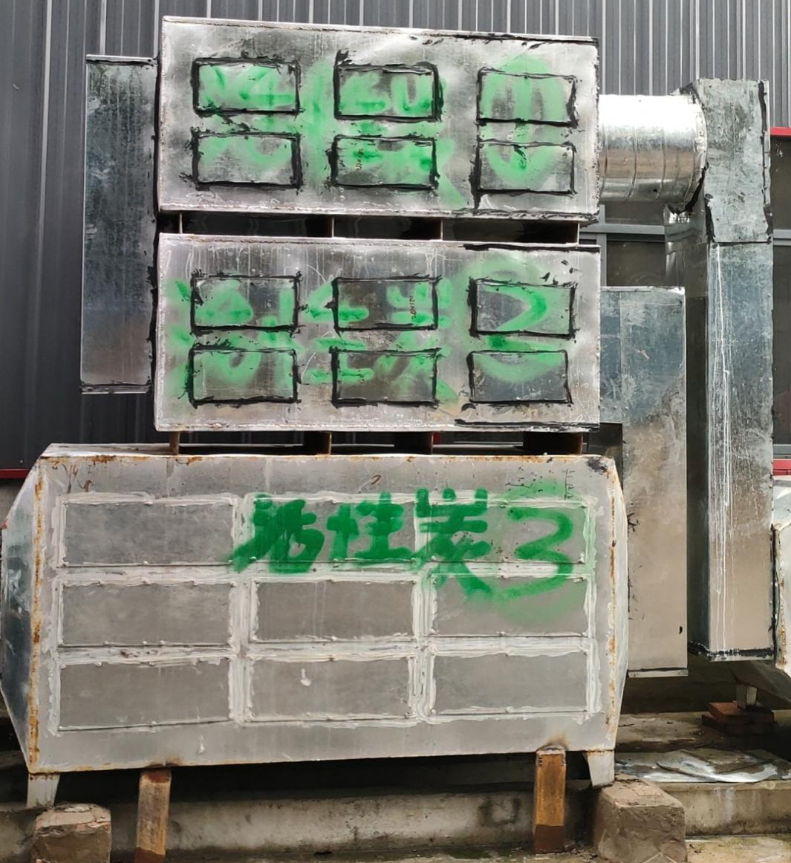
有机废气治理措施
2、根据验收整改意见，已完善危废暂存设施和总平面布置图。
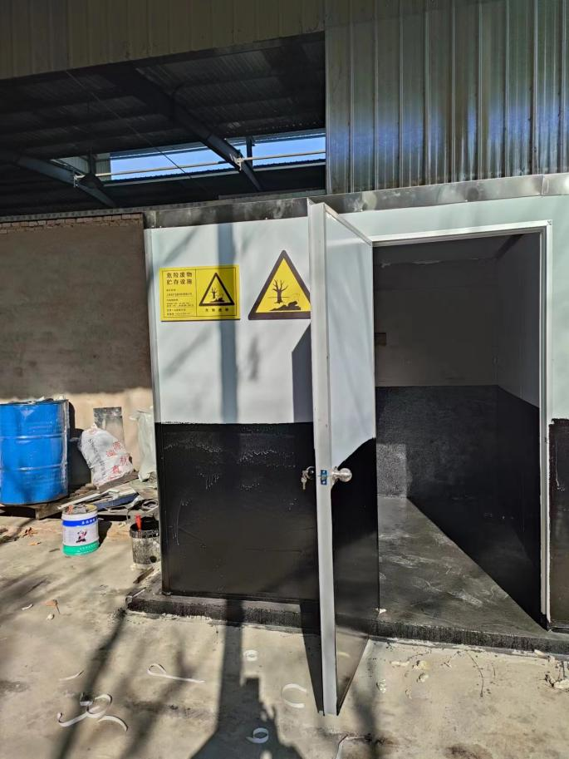
危废暂存间
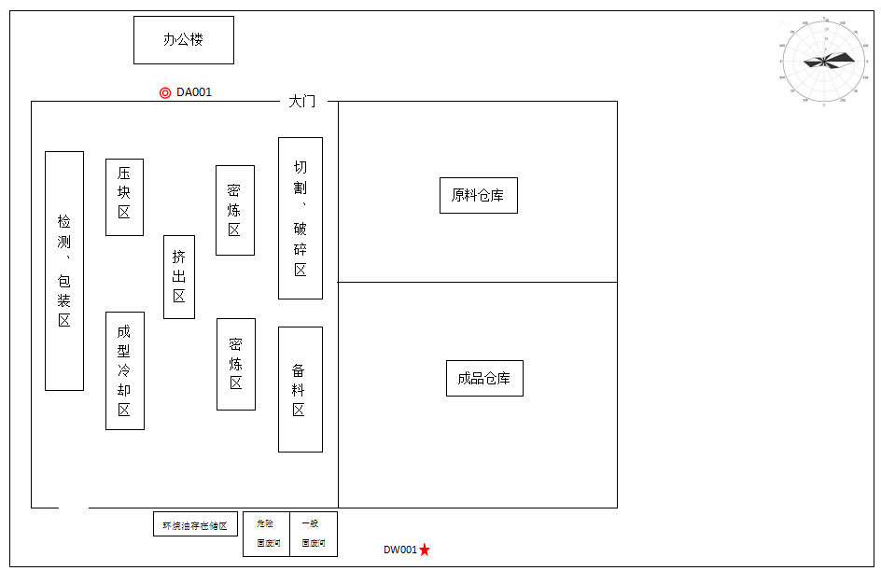
总平面布置图
3、根据验收整改意见，已规范环保标识牌建设
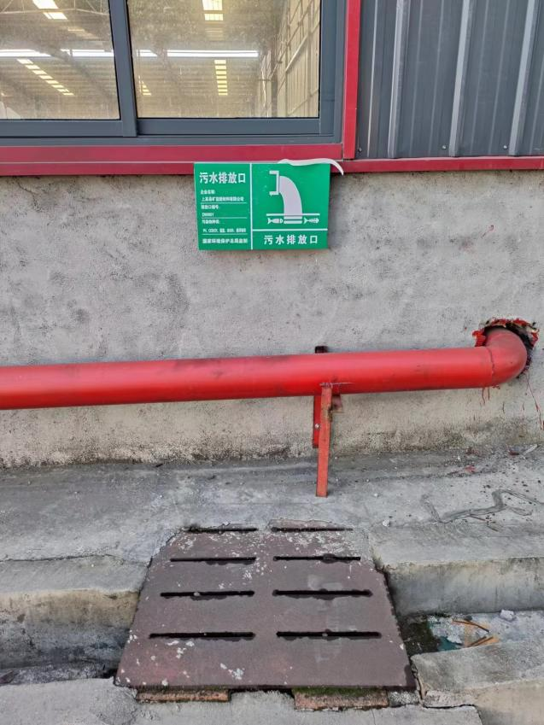 | 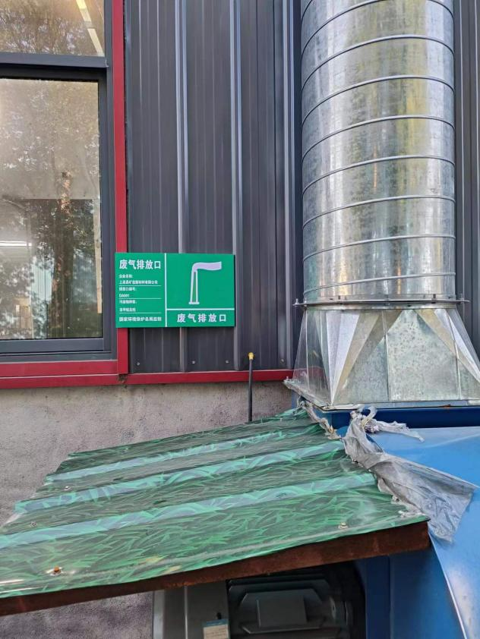
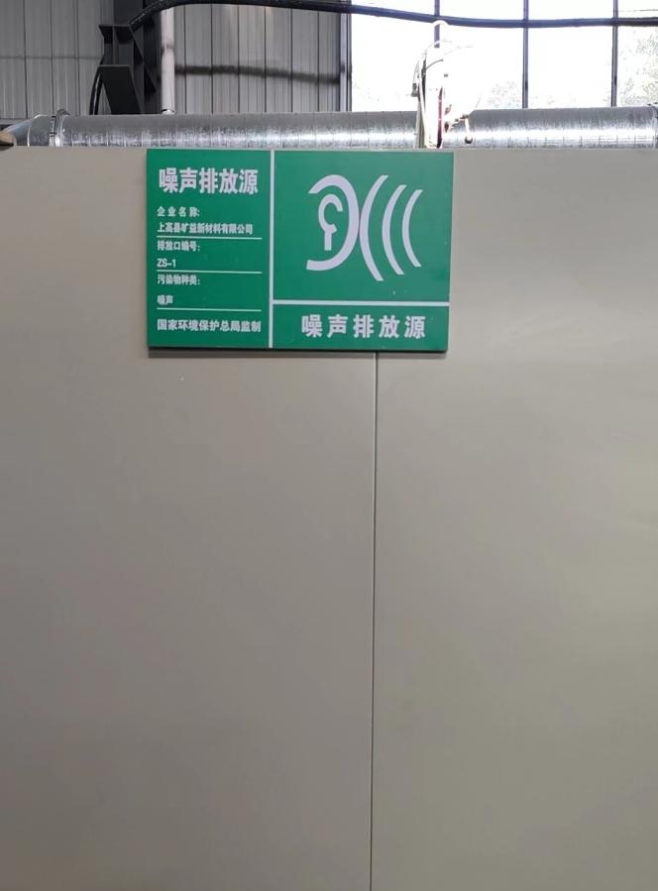 | 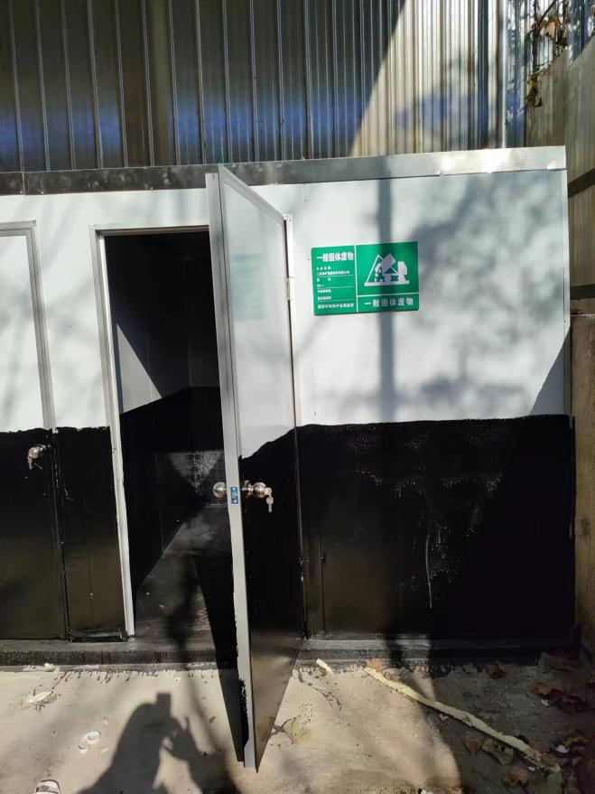
环保标识牌建设
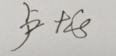
验收组签字：
